

<sdf<sfasdfdasfdasf

Mauricio José Quiroz Cayón – vicepresidente 1103 Gabriela Diaz Rodriguez – presidenta 1101

|  |  |  |
| --- | --- | --- |
| **FOCED: Federación olímpica contra el dopaje** | | |
| Las grandes estrellas de los Juegos Olímpicos de Tokio 2020 | | **Por un deporte sin trampas**  Este lema para nosotros como mesa directiva tiene gran importancia ya que queremos promover la idea del juego limpio y fomentar el espiritu deportivo y las ganas de recibir buenos resultados por medio de la disiplina y el esfuerzo.  **ESPERAMOS DE TI**  La presidenta y el vicepresidente de esta comisión espera que los delegados se comprometan con la investigación del tema y tengan la mejor actitud para hablar sobre el juego limpio, el cumplimiento de las reglas estipuladas los por ITA (International Testing Agency) y por AMA (Agencia Mundial Antidopaje) y de esta manera debatir con argumentos sólidos.  **PUEDES ESPERAR**  Los delegados pueden esperar de la mesa directiva, un manejo dinámico del debate para que todos los presidentes del comité olímpico de cada país tengan la oportunidad de presentar sus argumentos frente al tema del dopaje en los competidores, teniendo en cuenta la visión del organismo líder mundial ITA y la AMA en la implementación de programas antidopajes independientes y transparentes que ayuden a mantener el deporte fiel a sus valores de integridad, espíritu deportivo y juego limpio. |
| Carta de bienvenida | |
| Bienvenidos a FOCED: La comisión de las federaciones olímpicas contra el dopaje.  Queremos hacer una extensa invitación a cada una de las delegaciones para que hagan parte de esta comisión en donde lo importante es participar, investigar y debatir sobre la importancia del juego limpio y sano para todos los competidores que hacer parte de estos juegos.  La presidenta de esta comisión es Gabriela Díaz Rodríguez, quien está interesada en ver la disciplina que tienen los competidores, así como comprender que pasa más allá cuando se incumplen las normas en el deporte. El vicepresidente de la comisión es Mauricio José Quiroz Cayón, quién presenta gran interés en el esfuerzo que ponen los atletas para obtener los galardones, tanto como le interesa comprender las situaciones que producen que los atletas se salten las normas. | Gabriela Díaz Rodríguez Celular: 3046601875  E- mail: [diazrodriguezgabriela@familiajoseist](mailto:diazrodriguezgabriela@familiajoseista.org) [a.org](mailto:diazrodriguezgabriela@familiajoseista.org)  Presidenta Comisión: FOCED Modelos Naciones Unidas CJJC VIII  Mauricio José Quiroz Cayón Celular: 3105721331  E- mail: [quirozcayonmauriciojose@familiajos](mailto:quirozcayonmauriciojose@familiajoseista.org) [eista.org](mailto:quirozcayonmauriciojose@familiajoseista.org)  Vicepresidente Comisión: FOCED Modelos Naciones Unidas CJJC VIII  Círculos olímpicos logo.ai Royalty Free Stock SVG Vector |
| 1. **Introducción**  Acerca de la comisión | | |
| **--------------¿QUE HACE LA COMISIÓN?** La comisión  tiene como principal objetivo comprender la postura que tienen los presidentes de cada uno de los comités olímpicos acerca de las consecuencias que tiene que los deportistas se sometan al dopaje para mejorar su rendimiento en las competiciones, así como las posibles propuestas que darían los delegados acerca de las sanciones que deberían recibir los deportistas y las responsabilidades legales de sus respectivos comités **¿DE QUÉ ÓRGANO PRINCIPAL**  **DEPENDE LA COMISIÓN?** El órgano principal del que depende la presente comisión es el comité olímpico internacional, que se encarga de manejar los detalles tanto de las competiciones y sedes como de la revisión de los deportistas para prevenir casos de dopaje, por lo tanto, es preferible que los delegados tengan en cuenta a este órgano como principal fuente de información previa para el debate. | **-------------- ¿QUÉ TIPO DE TEMAS TRATA LA COMISIÓN?** Entre los  temas principales que puede abarcar la comisión estarían la integridad y los valores de los competidores, teniendo en cuenta que el dopaje es una actividad ilegal en los encuentros deportivos y que muestra una actitud deshonesta e irresponsable por parte del deportista, que no solo se perjudica a sí mismo, sino que perjudica a su respectivo comité olímpico. Otro tema a tener en cuenta sería la rendición de cuentas que tendrían que hacer los atletas para demostrar una actitud de arrepentimiento y aprendizaje respecto a dichas situaciones, que degradan sus nombres para eventos posteriores. **-**  **------------- ¿QUÉ COSAS PUEDE**  **HACER Y NO HACER LA COMISIÓN?** | La comisión tiene como característica principal que puede organizar debates y conferencias, en las cuales convocamos expertos, gobiernos y organizaciones para discutir temas relevantes y fomentar el diálogo entre miembros de gobierno internacionales.  **-------------- ¿CUÁLES SON LOS OBJETIVOS DE DESARROLLO SOSTENIBLE PRIORIZADOS PARA EL DESARROLLO DE ESTA COMISIÓN?** El  objetivo de desarrollo sostenible priorizado en el desarrollo de esta comisión es el número dieciséis: paz, justicia e instituciones sólidas, debido a que el dopaje es un asunto de violación del reglamento de cualquier disciplina deportiva, y las instituciones que regulan dichos casos deben tener el criterio suficiente para aplicar las sanciones correspondientes, y así se promueve un espíritu de juego limpio y de respeto hacia las normas que se les imponen. |

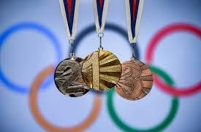

|  |  |  |  |
| --- | --- | --- | --- |
| **Mensaje de la presidenta** | | | |
| **-------------- GABRIELA DIAZ**  Como presidenta de esta comisión quiero invitar a cada uno de los estudiantes a que participen de esta actividad con la mayor disposición, está actividad no es para traer la mejor ropa y esperar a que alguna inteligencia artificial haga la carpeta, está actividad es para que investiguen, para que conozcan y llegues a la sala a defender su punto de vista con los conocimientos adquiridos por medio de la búsqueda en libros, en internet, en páginas confiables, les desea lo mejor a cada una de las delegaciones. | |  | |
| **Expectativas del trabajo en la comisión**  Como presidenta y vicepresidente de esta comisión, nuestras expectativas de trabajo van orientadas hacia la investigación consciente y la puesta en común de ideas con fundamentos que sustenten dicha investigación, tanto de nuestra parte como de los delegados, para así fomentar un ejercicio de consulta y entendimiento de la información de diferentes medios, ya sea por Internet o por medio de libros en físico. Esperamos de los delegados una actitud excepcional, partiendo desde una excelente presentación personal hasta un uso magnífico del lenguaje parlamentario a la hora de presentar sus argumentos. | el 776 a.C. y el 393 d.C., aproximadamente.  Algunos relatos mitológicos atribuyen el inicio de los Juegos Olímpicos a Zeus (dios supremo de los griegos) para celebrar su victoria sobre Crono (dios del tiempo). A partir de entonces, se convirtieron en un acontecimiento deportivo en honor a esa deidad, señala la Enciclopedia de Historia Mundial. Para los griegos, hacer deporte, tener un cuerpo sano y mantener un espíritu competitivo eran una parte importante de la educación y la cultura.   * **Origen agencias antidopaje** A finales del siglo XX, el COI se dio cuenta de la necesidad de una organización internacional que   coordinara y unificara la lucha contra el dopaje. En 1999, se celebró esta conferencia, donde se tomó la decisión de crear una agencia antidopaje independiente.  El 10 de noviembre de 1999, la AMA fue fundada oficialmente en Lausana, Suiza.  **MANDATO Y MISIÓN**  Entre las funciones principales de esta comisión está el fomento de la investigación exhaustiva e interpretativa, para de esa manera producir argumentos de calidad a la hora de llegar a un debate. Otra función de nuestra comisión es generar una consciencia de juego limpio en los miembros de cada una de las delegaciones, de manera que pueda generar poco a poco un cambio significativo en el deporte hoy por hoy.  2. **TEMA DE LA COMISIÓN**   * ¿Cómo ha abordado su comisión el tema a tratar hasta ahora?   El dopaje es el acto de consumir sustancias artificiales con el fin de obtener una ventaja sobre los demás en las competiciones deportivas. Este fenómeno plantea serios desafíos éticos, de salud y de justicia en el ámbito del deporte, afectando no solo a los atletas individuales sino también a la integridad de las competiciones y al espíritu mismo del deporte.  La lucha contra el dopaje es un esfuerzo concertado que involucra a organismos internacionales como la Agencia Mundial Antidopaje, federaciones deportivas y gobiernos. Esta lucha se basa en una estrategia de prevención, educación y sanción. Se implementan controles rigurosos, se realizan campañas de concientización y se establecen procedimientos disciplinarios para disuadir a los atletas de recurrir al dopaje | | * Conceptos claves   Dopaje, atleta, federación olímpica, deporte.  3. **CONTEXTO HISTÓRICO**  Introducción y objetivos: El uso de sustancias, fármacos y métodos para mejorar el rendimiento en el trabajo o en el mundo deportivo desde hace siglos. Sin embargo, fue a partir de los Juegos Olímpicos de México (1968) cuando el Comité Olímpico Internacional (COI) comenzó a realizar controles antidopaje. El principal objetivo de este estudio es analizar la evolución de los resultados de los controles antidopaje desde 1968 hasta la actualidad.  Métodos: Se ha revisado la evolución de los casos positivos de los Juegos Olímpicos de verano a través de la página Web Oficial del COI y la Agencia Mundial Antidopaje, siendo contrastados con documentos de prensa especializados.  Resultados: El número total de controles antidopaje fue de 21.849, siendo sancionados  94. El mayor número de positivos (26) tuvo lugar en Atenas 2004. Por el contrario, en Moscú 1980 no se encontró ninguno. En Montreal 1976 se encontró el mayor porcentaje de positivos por controles realizados (1,40%). Europa es el continente más sancionado por dopaje (62,67%) y los agentes anabolizantes la sustancia más empleada (46 sanciones). El porcentaje de deportistas sometidos a pruebas antidopaje ha aumentado significativamente en los últimos años (1996: 18,64%; 2008: 42,86%).  Conclusiones: Desde 1980 y hasta la actualidad, el número de controles antidopaje ha aumentado. La creación de la Agencia Mundial Antidopaje y su política de controles podría explicar la disminución del número de sancionados en los Juegos Olímpicos en  Beijing 2008.  Según Kayser y Smith, las políticas antidopaje se basan en cuatro razones para luchar contra el dopaje. Éstas son la necesidad de:   * Igualar el nivel competitivo. * Proteger la salud de los deportistas. * Preservar la integridad del deporte. * Ser un "buen" modelo para la sociedad. |
| **Información del organismo que presenta**  El Comité Olímpico Internacional (COI) es una organización no gubernamental fundada en 1894 en París, Francia. Su responsabilidad principal es supervisar y coordinar los Juegos Olímpicos, tanto los de verano como los de invierno, y promover el movimiento olímpico en todo el mundo. El COI está compuesto por miembros que son elegidos en sesiones plenarias, los cuales pueden ser atletas, dirigentes deportivos y expertos en distintos campos. Así mismo, este organismo tiene varias comisiones y comités especializados, como el Comité Ejecutivo, el Comité de Finanzas y el Comité de Evaluación de Candidaturas, las cuales ayudan a gestionar la organización y la preparación de los juegos. |
| **INTRODUCCIÓN AL ORIGEN**   * **Origen juegos olímpicos**   Los Juegos Olímpicos se originaron en la Antigua Grecia  También conocidos como Juegos Olímpicos Antiguos, en el pasado eran un acontecimiento deportivo que se celebraba cada cuatro años en el monte Olimpo, un lugar sagrado de Olimpia, situado en el Peloponeso occidental, una península del sur de Grecia. Según la Enciclopedia, este evento se realizó entre |

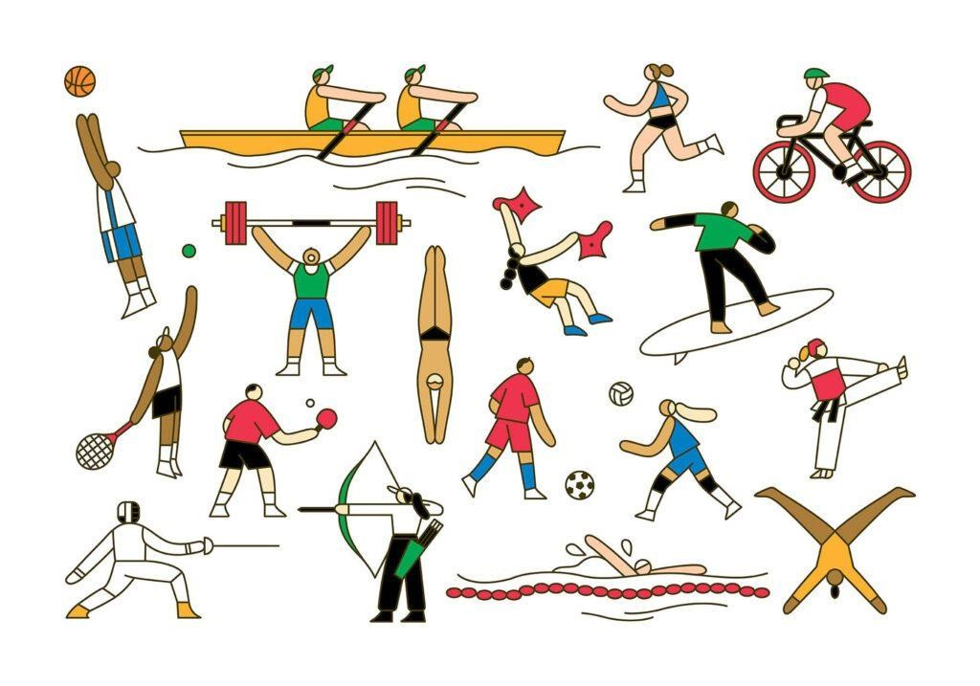



|  |  |  |  |
| --- | --- | --- | --- |
| **4.ENFOQUES O ABORDAJE DEL TEMA** | | | |
| **-------------- MIRJAM NILSSON**  Enfoque o tema 1  Unificación de las sanciones: Promover un sistema de sanciones más coherente y severo a nivel mundial para los atletas y las federaciones involucradas en el dopaje. ¿Qué soluciones propondría usted para que se reduzcan exponencialmente los casos de atletas que incurren en el dopaje?  Enfoque o tema 2  Responsabilidad de las federaciones: Establecer mecanismos para responsabilizar a las federaciones por las infracciones antidopaje cometidas por sus atletas. ¿Cuáles son las medidas preventivas que toman las federaciones para que los deportistas eviten recurrir al dopaje en sus competencias?   1. **QARMAS (QUESTIONS A**  * + ¿Qué es el dopaje en el deporte?   + ¿Por qué se prohíbe el doping?   ¿Cuál es el principal objetivo de la Federación Olímpica en la lucha contra el dopaje?   * + ¿Qué sanciones se aplican a los atletas que dan positivo en un control antidopaje?   + ¿Cuáles son las normas antidopaje en los juegos Olímpicos?   + ¿Como afecta el dopaje la imagen del atleta para siguientes competencias?   + ¿Cuál es la razón por la que los deportistas se someten al dopaje?   + ¿Cómo se llevan a cabo los controles antidopaje en los eventos deportivos?   + ¿Cuál es la historia del dopaje en los juegos olímpicos?   + ¿Cuáles son algunos de los casos de dopaje más famosos y que lecciones dejan estos casos?   + ¿Qué línea separa el dopaje y la medicación normal?  1. Orientaciones metodológicas   La metodología que los delegados pueden utilizar para sus correspondientes investigaciones tiene como fundamento principal realizar una investigación y consulta acerca de las posiciones que tienen sus países respecto a sus comités olímpicos, así como llevar al debate estadísticas y datos puntuales acerca del tema investigado. Por ultimo se recomienda realizar conclusiones fundadas en argumentos concretos. | | **FUENTES Y RECURSOS PARA CONSULTAR** | |
| **ENLACES DE APOYO**  <https://olympics.com/ioc/fight-against-doping/ita> <https://olympics.com/es/olympic-games> <https://olympics.com/ioc/fight-against-doping> <https://www.wada-ama.org/en/prohibited-list#search-anchor> <https://ita.sport/>  [https://ita.sport/news/back-on-the-road-to-tokyo-ita-pre-games-](https://ita.sport/news/back-on-the-road-to-tokyo-ita-pre-games-expert-group-takes-up-work-to-close-testing-gaps-ahead-of-the-games/) [expert-group-takes-up-work-to-close-testing-gaps-ahead-of-the-](https://ita.sport/news/back-on-the-road-to-tokyo-ita-pre-games-expert-group-takes-up-work-to-close-testing-gaps-ahead-of-the-games/) [games/](https://ita.sport/news/back-on-the-road-to-tokyo-ita-pre-games-expert-group-takes-up-work-to-close-testing-gaps-ahead-of-the-games/)  [https://www.mundoprimaria.com/recursos-historia/los-juegos-](https://www.mundoprimaria.com/recursos-historia/los-juegos-olimpicos) [olimpicos](https://www.mundoprimaria.com/recursos-historia/los-juegos-olimpicos) | |
| **PDFS**  file:///C:/Users/gabod/Downloads/IOC-Anti-Doping-Rules-applicable- to-the-Games-of-the-XXXIII-Olympiad-Paris-2024-%E2%80%93-June- 2024.pdf  file:///C:/Users/gabod/Downloads/Paris2024-240425-Anti-doping- Guide-EN.pdf  **VIDEOS**  <https://youtu.be/-I8h6W53o8c> <https://youtu.be/RX4QPHqcYC0> [https://www.youtube.com/@iocmedia/videos](https://www.youtube.com/%40iocmedia/videos) | |
| 8.Bibliografía | [https://entreprofesweb.com/educacion-fisica/32-10-ideas-para-](https://entreprofesweb.com/educacion-fisica/32-10-ideas-para-ensenar-los-juegos-olimpicos-en-la-educacion-fisica/) [ensenar-los-juegos-olimpicos-en-la-educacion-fisica/](https://entreprofesweb.com/educacion-fisica/32-10-ideas-para-ensenar-los-juegos-olimpicos-en-la-educacion-fisica/) <https://olympics.com/ioc/fight-against-doping> <https://olympics.com/ioc/mr-thomas-bach>  [https://www.wada-ama.org/en/athletes-support-personnel/speak-](https://www.wada-ama.org/en/athletes-support-personnel/speak-report-doping) [report-doping](https://www.wada-ama.org/en/athletes-support-personnel/speak-report-doping)  <https://ita.sport/idco/> <https://ita.sport/service/testing/>  file:///C:/Users/gabod/Downloads/Paris2024-240425-Anti- doping-Guide-EN.pdf  <https://ita.sport/resources/> [https://www.nationalgeographicla.com/historia/2024/07/este-es-](https://www.nationalgeographicla.com/historia/2024/07/este-es-el-origen-de-los-juegos-olimpicos-el-mayor-evento-deportivo-del-mundo) [el-origen-de-los-juegos-olimpicos-el-mayor-evento-deportivo-](https://www.nationalgeographicla.com/historia/2024/07/este-es-el-origen-de-los-juegos-olimpicos-el-mayor-evento-deportivo-del-mundo)  [del-mundo](https://www.nationalgeographicla.com/historia/2024/07/este-es-el-origen-de-los-juegos-olimpicos-el-mayor-evento-deportivo-del-mundo) | |  |

